ТЕМА: ОСНОВНЫЕ ОПРЕДЕЛЕНИЯ ПОВЕРХНОСТЕЙ, РАЗМЕРОВ, ПРЕДЕЛЬНЫХ ОТКЛОНЕНИЙ, ДОПУСКОВ РАЗМЕРА

- ОСНОВНЫЕ ПОНЯТИЯ О РАЗМЕРАХ, ДОПУСКАХ И ПОСАДКАХ

Техника современного производства и перспективы ее развития, постоянно повышающиеся требования к качеству продукции, внедрение в производство последних достижений науки и техники требуют, чтобы рабочий любой отрасли промышленности и любой профессии имел широкий научно-технический кругозор, хорошо знал основы техники, промышленной технологии и в совершенстве владел производственными навыками по своей профессии.

1.1. Поверхности, размеры, отклонения и допуски
Основные определения допусков и посадок для элементов деталей и их соединений, имеющих гладкие цилиндрические или плоские параллельные поверхности содержаться в ГОСТ 25346 – 89. Стандарт регламентирует термины и определения, вносящие строгую однозначность в описании элементов.
Поверхности деталей бывают цилиндрические, плоские, конические, эвольвентные, сложные (шлицевые, винтовые) и др. Кроме того, различают поверхности сопрягаемые и несопрягаемые (рис.1.1).
Сопрягаемые - это поверхности, по которым детали соединяются в сборочные единицы, а сборочные единицы - в механизмы.
Несопрягаемые, или свободные, - это конструктивно необходимые поверхности, не предназначенные для соединения с поверхностями других деталей.
Внутренние цилиндрические поверхности, а также внутренние поверхности с параллельными плоскостями являются охватывающими. Их условно называют отверстиями. Диаметры отверстий обозначают D.
Наружные поверхности являются охватываемыми. Их называют валами и обозначают d в выбранных единицах измерения.

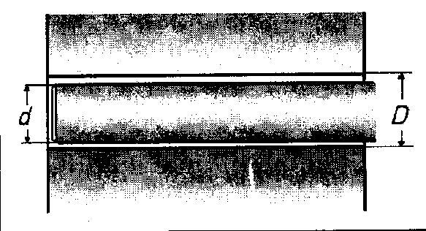
Рис.1.1. Модель сопрягаемых деталей

Номинальный размер (D) - размер, относительно которого определяются отклонения. Номинальные размеры являются основными размерами деталей или их соединений. Их определяют в результате расчетов деталей на прочность, жесткость, износостойкость и по другим критериям работоспособности. Сопрягаемые поверхности имеют общий номинальный размер (ГОСТ 6636 - 69).
Действительный размер (Dr, dr) - размер, установленный измерением с допустимой погрешностью.
Предельные размеры - два предельно допустимых размера элемента, между которыми должен находиться или которым может быть равен действительный размер. Больший из двух предельных размеров называют наибольшим предельным размером (D max , d max), а меньший - наименьшим предельным размером (D min, d min).
Отклонение - алгебраическая разность между размером (действитель-ным, предельным) и соответствующим номинальным размером. Отклонения отверстий обозначают Е, валов – e (рис.1.2).
Действительное отклонение (Еr, еr) равно алгебраической разности действительного и номинального размеров

Еr = Dr - D; er= dr –d (1.1)

Предельное отклонение равно алгебраической разности предельного и номинального размеров. Различают верхнее и нижнее отклонения.
Верхнее отклонение (ES, es) равно алгебраической разности наибольшего предельного и номинального размеров.(ES - верхнее откло-нение отверстия; es-верхнее отклонение вала

ES = Dmax- D; es = dmax –D (1.2.)

Нижнее отклонение (EI, ei) равно алгебраической разности наименьшего предельного и номинального размеров (EI - нижнее отклонение отверстия; ei-нижнее отклонение вала.):

EI = Dmin - D; ei = dmin –D (1.3)

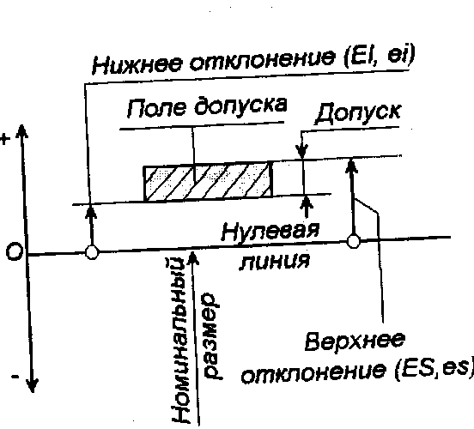
Рис.1.2. Расположение полей допусков вала и отверстия

Нулевая линия - линия, соответствующая номинальному размеру, от которой откладываются отклонения размеров при графическом изображении полей допусков и посадок. Если нулевая линия расположена горизонтально, то положительные отклонения откладываются вверх от нее, а отрицательные - вниз.
Отклонение может быть положительным, если предельный размер больше номинального, и отрицательным, если предельный размер меньше номинального.
Значения верхних и нижних предельных отклонений на чертежах и в других технических документах проставляют (в миллиметрах) непосредственно после номинального размера (рис.1.3.).

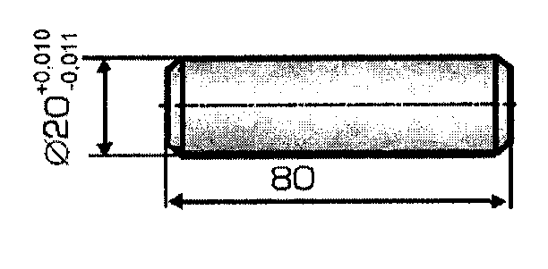
Рис.1.3. Пример простановки размера вала с отклонением

Если отклонения имеют разные абсолютные значения, то их помещают одно над другим (верхнее над нижним) и пишут меньшими цифрами, чем те, которые приняты для номинальных размеров. Так, диаметр штифта D = 20мм с отклонениями, вычисленными на конкретном примере, на чертеже пишут:

∅20 | +0,010
∅20 | -0,011

Если отклонения имеют одинаковые абсолютные значения, но разные знаки, то указывают только одно отклонение со знаками ±, например ∅10 ± 0,011. Отклонения, равные нулю, не указываются.
Разброс действительных размеров неизбежен, но при этом не должна нарушаться работоспособность деталей и их соединений, т.е. действительные размеры годных деталей должны находиться в допустимых пределах, которые в каждом конкретном случае определяются предельными размерами или предельными отклонениями. Отсюда и происходит понятие как допуск размера.
Допуск (T-общее обозначение, TD - отверстия, Td - вала) равен разности наибольшего и наименьшего предельных размеров

TD=Dmax-Dmin, Td= dmax-dmin (1.4.)

или абсолютной величине разности верхнего и нижнего отклонений:

TD = ES - EI; Td= es – ei (1.5)

Стандартный допуск IT - любой из допусков, устанавливаемых данной системой допусков и посадок.
Допуск измеряется в миллиметрах. Он всегда является положительной величиной независимо от способа вычисления.
Квалитет (степень точности) - совокупность допусков, рассматриваемых как соответствующие данному уровню точности для всех номинальных размеров. Стандарт устанавливает 20 квалитетов (01, 0, 1, 2 - 18). Чем больше номер квалитета, тем шире допуск и меньше точность размера.

1.2. Графическое изображение допусков и отклонений
Графический способ изображения допусков и отклонений, которые устанавливают на размеры деталей и их соединений, характеризуется наглядностью. Сопряжение оси вала 1 с корпусом 2 в общем случае следует рассматривать как сопряжение вала и отверстия (рис.1.4).

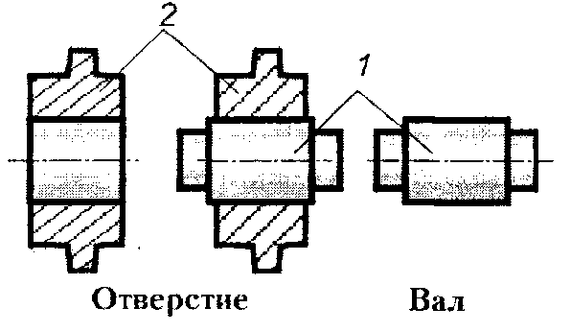
Рис.1.4. Характер сопряжения вала и корпуса

У всех деталей, поступающих на сборку, размеры сопрягаемых поверхностей находятся в пределах от Dmax до Dmin для отверстия и от dmax до dmin для вала.
Если совместить контуры отверстий и валов (отдельно), изготовленных по предельным размерам, так, чтобы совпали их осевые линии, тогда действительные размеры всех годных деталей окажутся в зонах, ограниченных предельными размерами.
Сумма этих зон, расположенных симметрично относительно оси, выражает допуски отверстия TD и вала Td (рис.1.5).
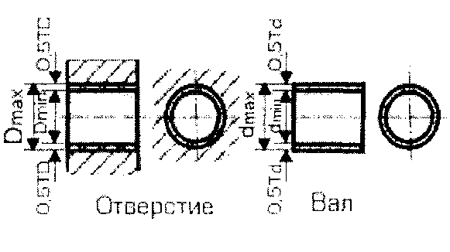
Рис.1.5. Положение допусков отверстия TD и вала Td

Удобнее изображать зоны допусков отверстий и валов целиком. Для этого предельные контуры отверстий и валов совмещаем нижними образующими. В этом случае при тех же размерах допуски можно изобразить зонами, расположенными между верхними образующими совмещенных контуров (рис.1.6).

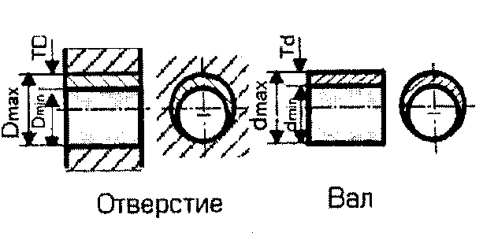
Рис.1.6. Характер изображения допусков в реальных деталях

Типовые примеры графического изображения допусков, отклонений, номинальных и предельных размеров и других параметров точности отверстий и вала показаны ниже. Схемы построены на основе изложенного принципа.
Масштаб при построении таких схем, как правило, не выдерживается, так как допуски на обработку деталей в сотни и тысячи раз меньше номинальных размеров. Поэтому горизонтальные линии, определяющие предельные размеры Dmax, Dmin, dmax, dmin, проводят на произвольных расстояниях от нижней линии, являющейся нижней образующей совмещенных контуров отверстий или валов. Кроме того, проводят горизонтальную линию, называемую нулевой.
Нулевая линия - линия, положение которой соответствует номинальному размеру. От нее откладывают отклонения при графическом изображении допусков и посадок; положительные - в одну сторону (например, вверх), а отрицательные - в другую (вниз).
На схемах указывают номинальный D и предельные (Dmax, Dmin, dmax, dmin) размеры, предельные отклонения (ES, EI, es, ei) поля допусков и другие параметры.
Поле допуска - поле, ограниченное наибольшим и наименьшим предельными размерами и определяемое величиной допуска и его положением относительно номинального размера. При графическом изображении поля допусков показывают зонами, которые ограничены двумя линиями, проведенными на расстояниях, соответствующих верхнему и нижнему отклонениям относительно нулевой линии.
Положение поля допуска относительно номинального размера или нулевой линии определяется одним из двух отклонений - верхним или нижним.
Основное отклонение - одно из двух предельных отклонений (верхнее или нижнее), определяющее положение поля допуска относительно нулевой линии. На практике основное отклонение совпадает с положением нулевой линии. Для представленной схемы основными отклонениями являются:
- для поля допуска отверстия - нижнее отклонение ЕI;
- для поля допуска вала - верхнее отклонение es.
Предельные отклонения откладывают от нулевой линии, а их численные значения, задаваемые в выбранном масштабе, определяют величину и положение поля допуска относительно этой же линии (рис.1.7).

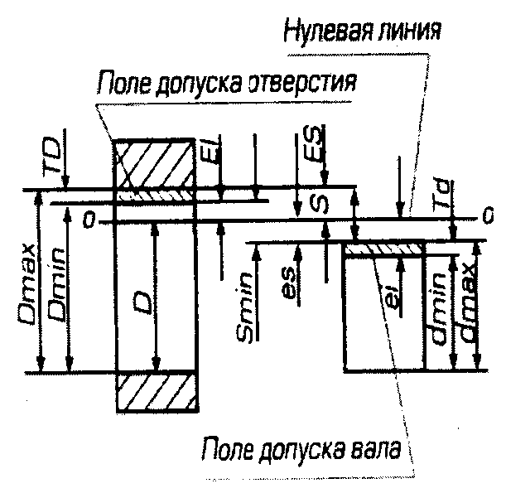
Рис.1.7. Характер расположения полей допусков

Это обстоятельство позволяет применить более простой способ графического изображения полей допусков - только через отклонения.

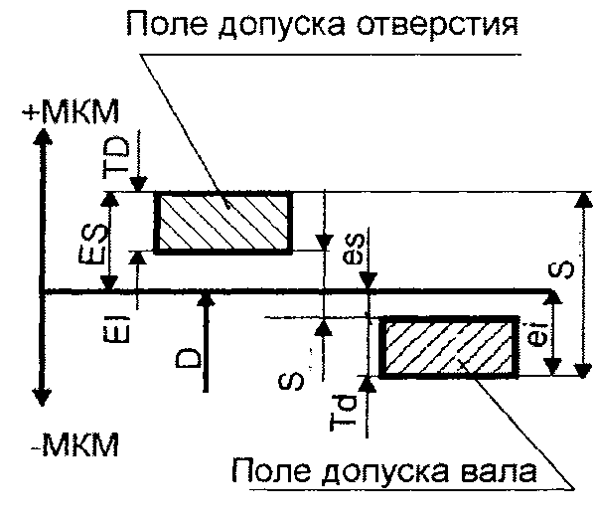

Рис.1.8. Изображение полей допусков

Положение нулевых линий всегда соответствует концу вектора номинального размера, который условно направляют снизу вверх. Поля допусков следует вычерчивать в масштабе, они наглядны, просты и компактны (рис.1.8).
1.3. Общие сведения о посадках
Механизмы всех машин и приборов состоят из взаимно соединяемых деталей и сборочных единиц. Характер соединений должен обеспечивать точность положения или перемещения деталей и сборочных единиц, надежность эксплуатации, простоту ремонта машин и приборов, поэтому конструкции соединений различны и к ним предъявляются различные требования.
В одних случаях необходимо получить подвижное соединение с зазором, в других - неподвижное соединение (с натягом).
Зазором S (рис.1.9) называется разность размеров между диаметрами отверстия и вала, создающая свободу их относительного перемещения, т.е.

S=D-d (1.6)

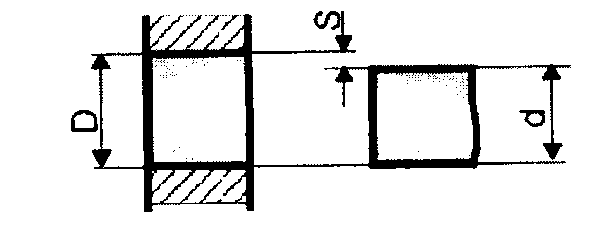
Рис.1.9. Характер соединения деталей с зазором S
Натягом N (рис.1.10) называется разность размеров вала и отверстия до сборки, если размер вала больше размера отверстия. При подобном соотношении диаметров d и D натяг можно считать отрицательным зазором т.е.

N=-S=-(D-d) =d-D (1.7)

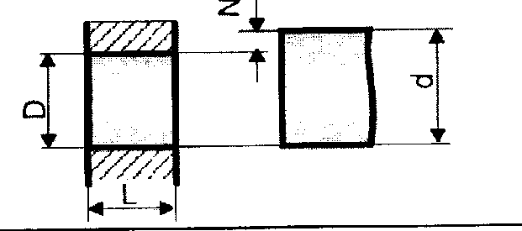
Рис.1.10. Характер соединения деталей с натягом N

Посадка - характер соединения двух деталей, определяемый разностью их размеров до сборки. Посадки характеризуют свободу относительного перемещения соединенных деталей или способность сопротивляться взаимному смещению.
В зависимости от расположения полей допусков отверстия и вала посадки подразделяют на три группы:
- посадки с зазором (рис.1.11) обеспечивают зазор в соединении (поле допуска отверстия расположено над полем допуска вала);
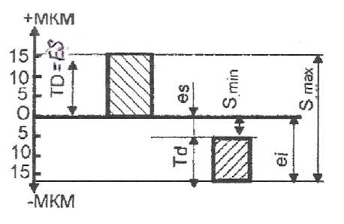
Рис.1.11. Изображение посадки с зазором

- посадки с натягом (рис.1.12) обеспечивают натяг в соединении (поле допуска отверстия расположено под полем допуска вала);

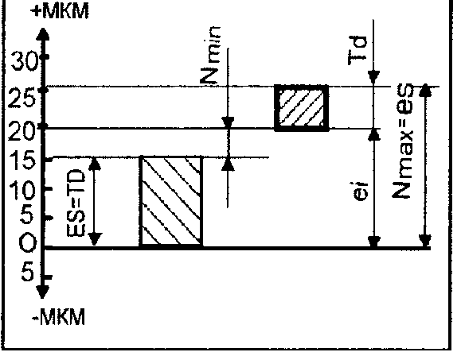
Рис.1.12. Изображение посадки с натягом

- переходные посадки (рис.1.13) дают возможность получать в соединении как зазор, так и натяг (поля допусков отверстия и вала перекрываются полностью или частично).

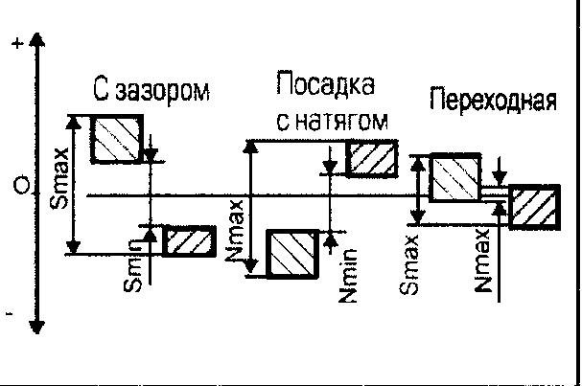
Рис.1.13. Изображение переходной посадки

1.4. Посадки в системах отверстий и вала

Посадки всех трех групп с различными зазорами и натягами можно получить, изменяя положения полей допусков обеих сопрягаемых деталей (рис.1.14).
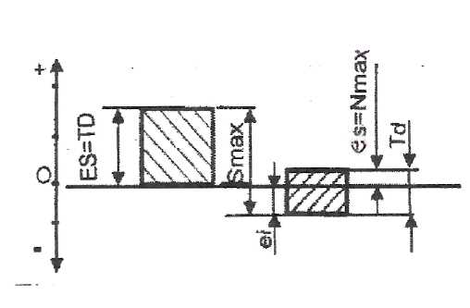

Рис.1.14. Изображение переходной посадки в системе отверстия

Однако удобнее в технологическом и эксплуатационном отношениях получать разнообразные посадки, изменяя положения поля допуска только вала (рис.1.15)

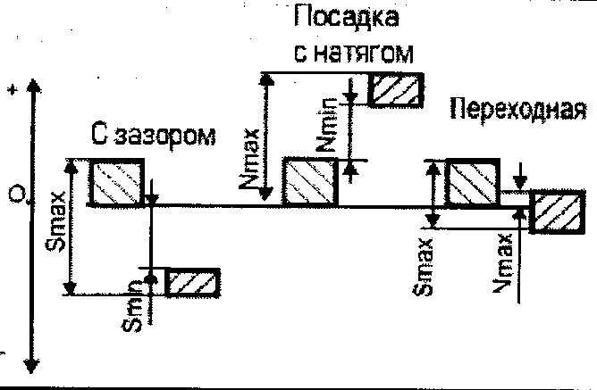
Рис.1.15. Посадки в системе отверстия

или только отверстия (рис.1.16).

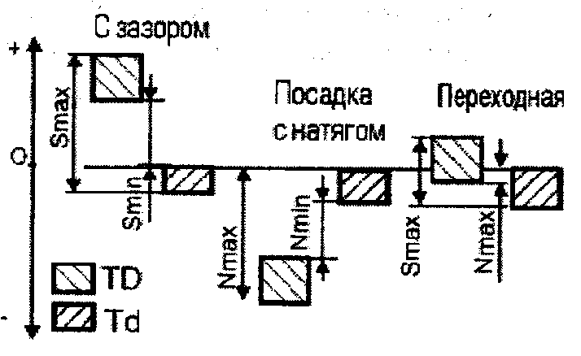
Рис.1.16. Посадки в системе вала

Посадки в системе отверстия - посадки, в которых требуемые зазоры и натяги получаются сочетанием различных полей допусков валов с полем допуска основного отверстия. Посадки в системе вала - посадки, в которых требуемые зазоры и натяги получаются сочетанием различных полей допусков отверстий с полем допуска основного вала

1.5. Условные обозначения допусков и посадок
Квалитеты обозначаются порядковыми номерами, например 01, 7, 14. Допуски по квалитетам обозначаются сочетанием прописных букв IT с порядковым номером квалитета, например: IT01, IT7, IT14.
Основные отклонения обозначаются буквами латинского алфавита: прописными для отверстий (A.....ZC) и строчными для валов (a....zc).
Поле допуска обозначается сочетанием буквы (букв) основного отклонения и порядкового номера квалитета. Например: g6, js7, H7, Н11.
Обозначение поля допуска указывается после номинального размера элемента. Например: 40g6, 40H7, 40Н11.
В обоснованных случаях допускается обозначать поле допуска с основным отклонением «Н» символом «+IT», с основным отклонением «h» - символов «-IT», с отклонениями «Js» - символом «± IT/2». Например: +IT14, -IT14, ±1Т14/2.
Посадка обозначается дробью, числитель которой содержит обозначение поля допуска отверстия, а знаменатель - поля допуска вала. Например:

H7/g6
Обозначение посадки указывается после номинального размера посадки. Например:
40Н7/g6.

1.6. Обозначение предельных отклонений и допусков на чертежах
Предельные отклонения размеров следует указывать непосредственно после номинальных размеров. Предельные отклонения линейных и угловых размеров относительно низкой точности допускается не указывать после номинальных размеров, а оговаривать общей записью в технических требованиях чертежа при условии, что эта запись однозначно определяет значения и знаки предельных отклонений.
Предельные отклонения линейных размеров указывают на чертежах условными обозначениями полей допусков в соответствии с ГОСТ 25346-89, например: 18H7, 12е8, числовыми значениями, например, 18^{+0.018}, 12 или условными обозначениями полей допусков с указанием справа в скобках их числовых значений, например, 18H7 (^{+0.018}) , 12е8().
При записи предельных отклонений числовыми значениями верхние отклонения помещают под нижними. Предельные отклонения, равные нулю, не указывают, например: 60; 60; 60.
Методика пользования таблицами предельных отклонений может быть проиллюстрирована на примере фрагмента таблицы предельных отклонений вала, приведенных в Приложении. Если на чертеже вала дан размер Ø20k7, то ему соответствуют отклонения: верхнее - +23 мкм, нижнее - +2 мкм. Для нахождения указанных параметров необходимо выйти на соответствующий интервал размеров, данных по горизонтали (18-24 мм) и на заданный квалитет точности размера, заданный по вертикали (k7) (см. табл.1.1).

Таблица 1.1 Фрагмент таблицы предельных отклонений вала
Интервал размеров, мм | e7 | f7 | h7 | is7 | k7 | m7 | n7 | s7 | u7
10 – 14 | -32  -50 | -16  -34 | 0  -18 | +9  -9 | +19  +1 | +25  +7 | +30  +12 | +46  +28 | +51  +33
14 – 18
18 – 24 | -40  -61 | -20  -41 | 0  -21 | +10  -10 | +23  +2 | +29  +8 | +26  +15 | +56  +35 | +62  +41
24 – 30 |  |  |  |  |  |  |  |  | +69  +48
30 – 40 | -50  -75 | -25  -50 | 0  -25 | +12  -12 | +27  +2 | +34  +9 | +42  +17 | +68  +43 | +85  +60

Результат находиться на пересечении соответствующих вертикали и горизонтали. $(_{+2}^{+23} мкм).$Форма записи - Ø${20}_{+2}^{+23}$.
При симметричном расположении поля допуска абсолютную величину отклонений указывают один раз со знаком «±»; при этом высота цифр, определяющих отклонения, должна быть равна высоте шрифта номинального размера, например: 60 ± 0,23.
Предельные отклонения, указываемые десятичной дробью, записывают до последней значащей цифры включительно, выравнивая количество знаков в верхнем и нижнем отклонении добавлением нулей, например: 10; 35.
Предельные отклонения размеров деталей, изображенных на чертеже в сборе, указывают одним из следующих способов:
- в виде дроби, в числителе которой условное обозначение поля допуска отверстия, а в знаменателе - условное обозначение поля допуска вала, например: 50 или Н11 /h11 (рис.1.17);
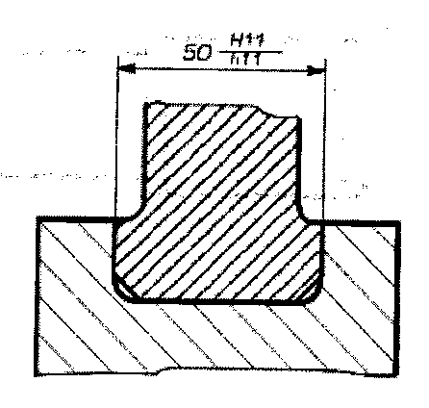

Рис.1.17. Обозначение посадки на чертеже

- в виде дроби, в числителе которой числовые значения предельных отклонений отверстия, а в знаменателе - числовые значения предельных отклонений вала (рис.1.18);
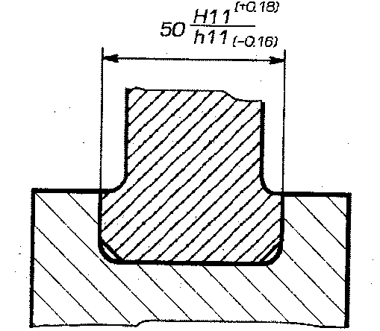

Рис.1.18. Комплексное обозначение посадки

- в виде дроби, в числителе которой условное обозначение поля допуска отверстия с указанием справа в скобках его числового значения, а в знаменателе - условное обозначение поля допуска вала с указанием справа в скобках его числового значения;
- в виде записи, в которой указывают предельные отклонения только одной из сопрягаемых деталей (рис.1.19). В этом случае необходимо пояснить, к какой детали относятся эти отклонения.
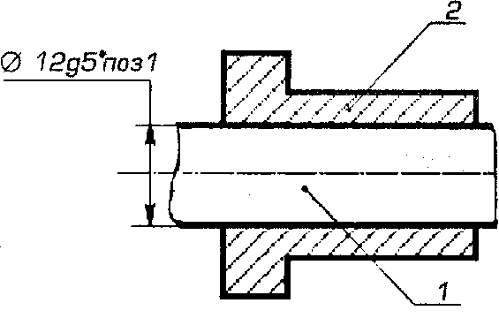

Рис.1.19. Обозначение квалитета точности детали (поз.1), входящей в сопряжение

Когда для участков поверхности с одним номинальным размером назначают разные предельные отклонения, границу между ними наносят сплошной тонкой линией, а номинальный размер указывают с соответствующими предельными отклонениями для каждого участка отдельно.

Не все поверхности деталей входят в сопряжение с другими деталями, некоторые размеры являются несопрягаемыми. Они получили название размеров с неуказанными допусками («свободные размеры»). Стандартом установлено, что предельные отклонения размеров с неуказанными допусками могут назначаться по 12, 14 и 16-му квалитетам.
В машиностроении для деталей, обработанных резанием, на «свободные размеры» предельные отклонения назначаются, как правило, по 14-му квалитету.
На размеры, относящиеся к отверстиям, проставляется допуск основного отверстия (рис. 1.21).
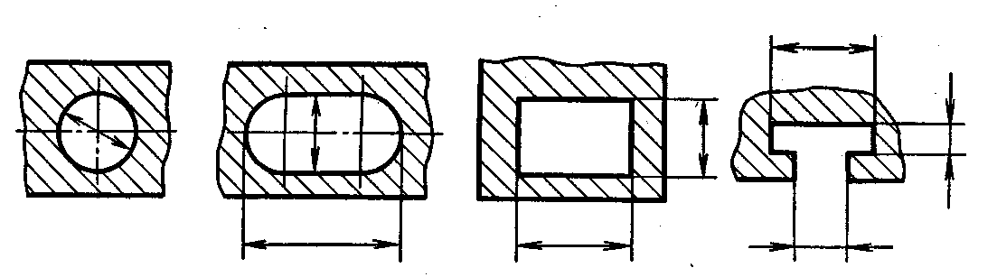
Рис. 1.21. Элементы конструкции, подпадающие под определение – «основное отверстие»

На размеры, относящиеся к валам, проставляется допуск основного вала (рис. 1.22).
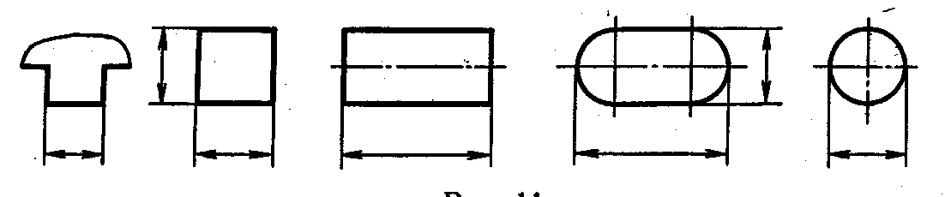
Рис. 1.22. Элементы конструкции, подпадающие под определение – «основной вал»
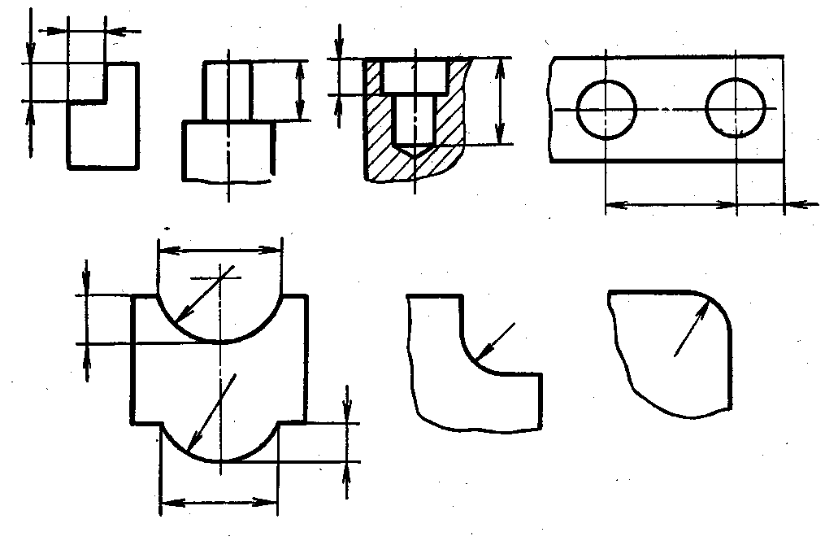
Рис.1.23. Элементы конструкции, не подпадающие под принятые определения - «основной вал» и «основное отверстие».

На размеры, не относящиеся к отверстиям и валам, проставляются симметричные допуски ± (рис. 1.23).

Контрольные вопросы и задания

1.Дайте понятие сопрягаемых и несопрягаемых поверхностей детали.
2. Дайте понятие номинального и действительного размеров детали.
3. Сформулируйте понятие и обозначение предельных размеров валов и отверстий.
4. Сформулируйте понятие и обозначение предельных отклонений размеров.
5. Дайте понятие допуска размера и правила его представления в технической документации.
6. Дайте понятие квалитета точности и его количество, регламентированного ГОСТом.
7. Сформулируйте понятие поля допуска и его условное изображение в технологических расчетах.
8. Дайте понятие посадки, их видов и формы графического представления.
9. Дайте понятие и расчетную формулу для определения величины гарантированного зазора в посадке.
10. Дайте понятие и расчетную формулу для определения величины гарантированного натяга в посадке.
11. Дайте понятие основного вала и основного отверстия.

